**上海大学 计算机学院**

**《计算机组成原理实验》报告一**

**姓名 学号**

**时间 机位 指导教师**

**实验名称: 数据传送实验**

**一、实验目的**

1. 理解自然语言形式命令的人工译码过程。

2. 学习系统部件和数据总线间传送数据的操作。

**二、实验原理**

本实验箱用74HC574（8D型上升沿触发器）构成各种寄存器，功能如下图所示。

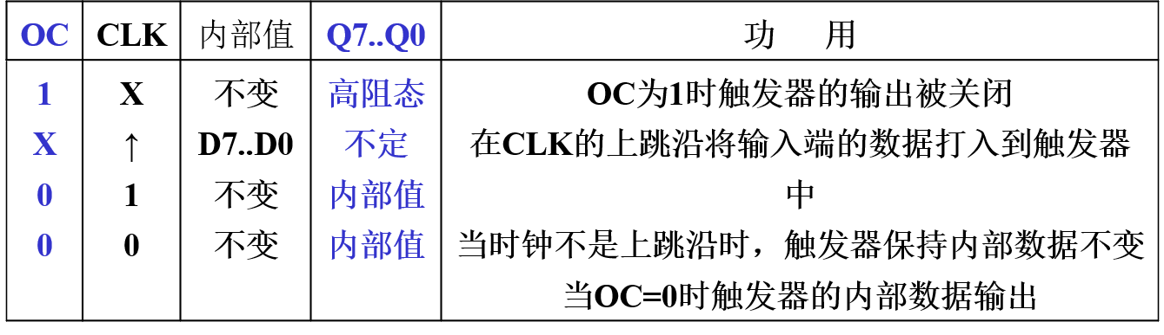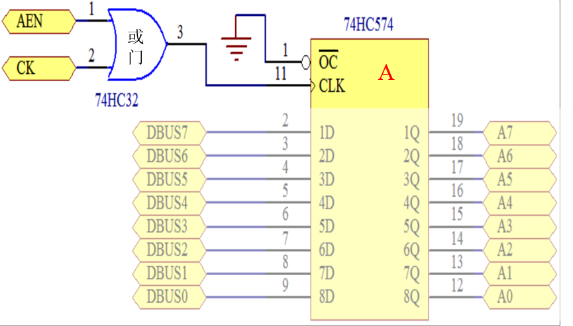

寄存器组(R0-R3)的构成如下图所示。74HC139为2-4译码器，被选择的引脚输出低电平，从而触发对应的寄存器存储与输出。

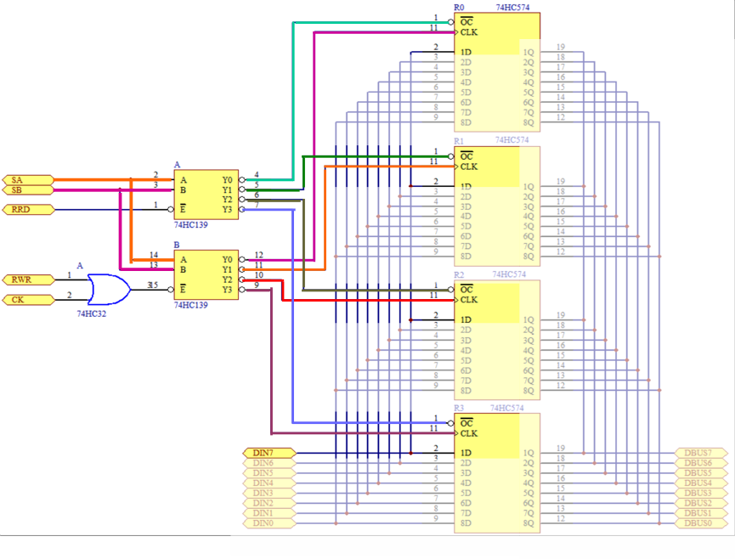

**三、实验内容**

**1．将58H写入A寄存器**

1. 实验步骤

要使CK上跳沿时数据总线值打入寄存器A，AEN引脚须低电平。选用K0控制它，则K0应置于低电平，记为K0=0。

数据由K23～K16提供，据题意将它们置为： K23~K16=58H=0101 1000

数据总线经过J3 进入数据处理部件（手动方式），所以用8位扁平线将J3和J1连接。

将K0与AEN连接起来，K0=0，将数据0101 1000写入K23~K16，之后按下Step再松开。

之后将K0拨回高电平，使得后续操作不会对此造成影响。

1. 实验现象

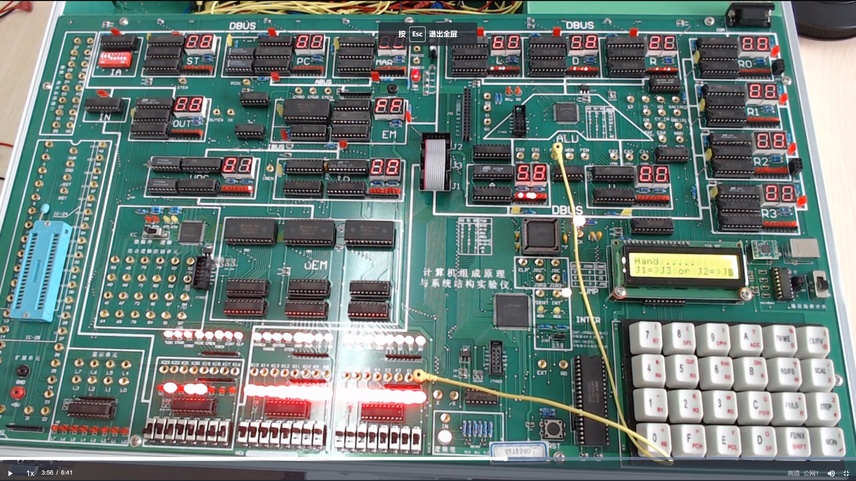

1. 数据记录、分析与处理

按下Step后A黄色灯亮，松开后对应的A寄存器上输出了58。

1. 实验结论

在本接线形式下，完成这个操作的“机器命令”就是K0=0。若一个计算机控制总线有16条，标记为C15～C0，而K0正好是控制总线的C0，则这个操作的机器命令就是： 1111 1111 1111 1110。

在本实验中，一个CK周期，或说一组控制总线信号，可以完成操作，称为其为基本操作，（在微程序结构中称为微指令）。

**2．将6BH写入W寄存器**

1. 实验步骤

要使CK上跳沿时数据总线值打入寄存器W，WEN引脚须低电平。选用K5控制它，则K5应置于低电平，记为K5=0。

数据由K23～K16提供，据题意将它们置为： K23～K16=6BH=0110 1011

数据总线经过J3 进入数据处理部件（手动方式），所以用8位扁平线将J3和J1连接。

将K5与WEN连接起来，K5=0，将数据0110 1011写入K23~K16，之后按下Step再松开。

之后将K5拨回高电平，使得后续操作不会对此造成影响。

1. 实验现象

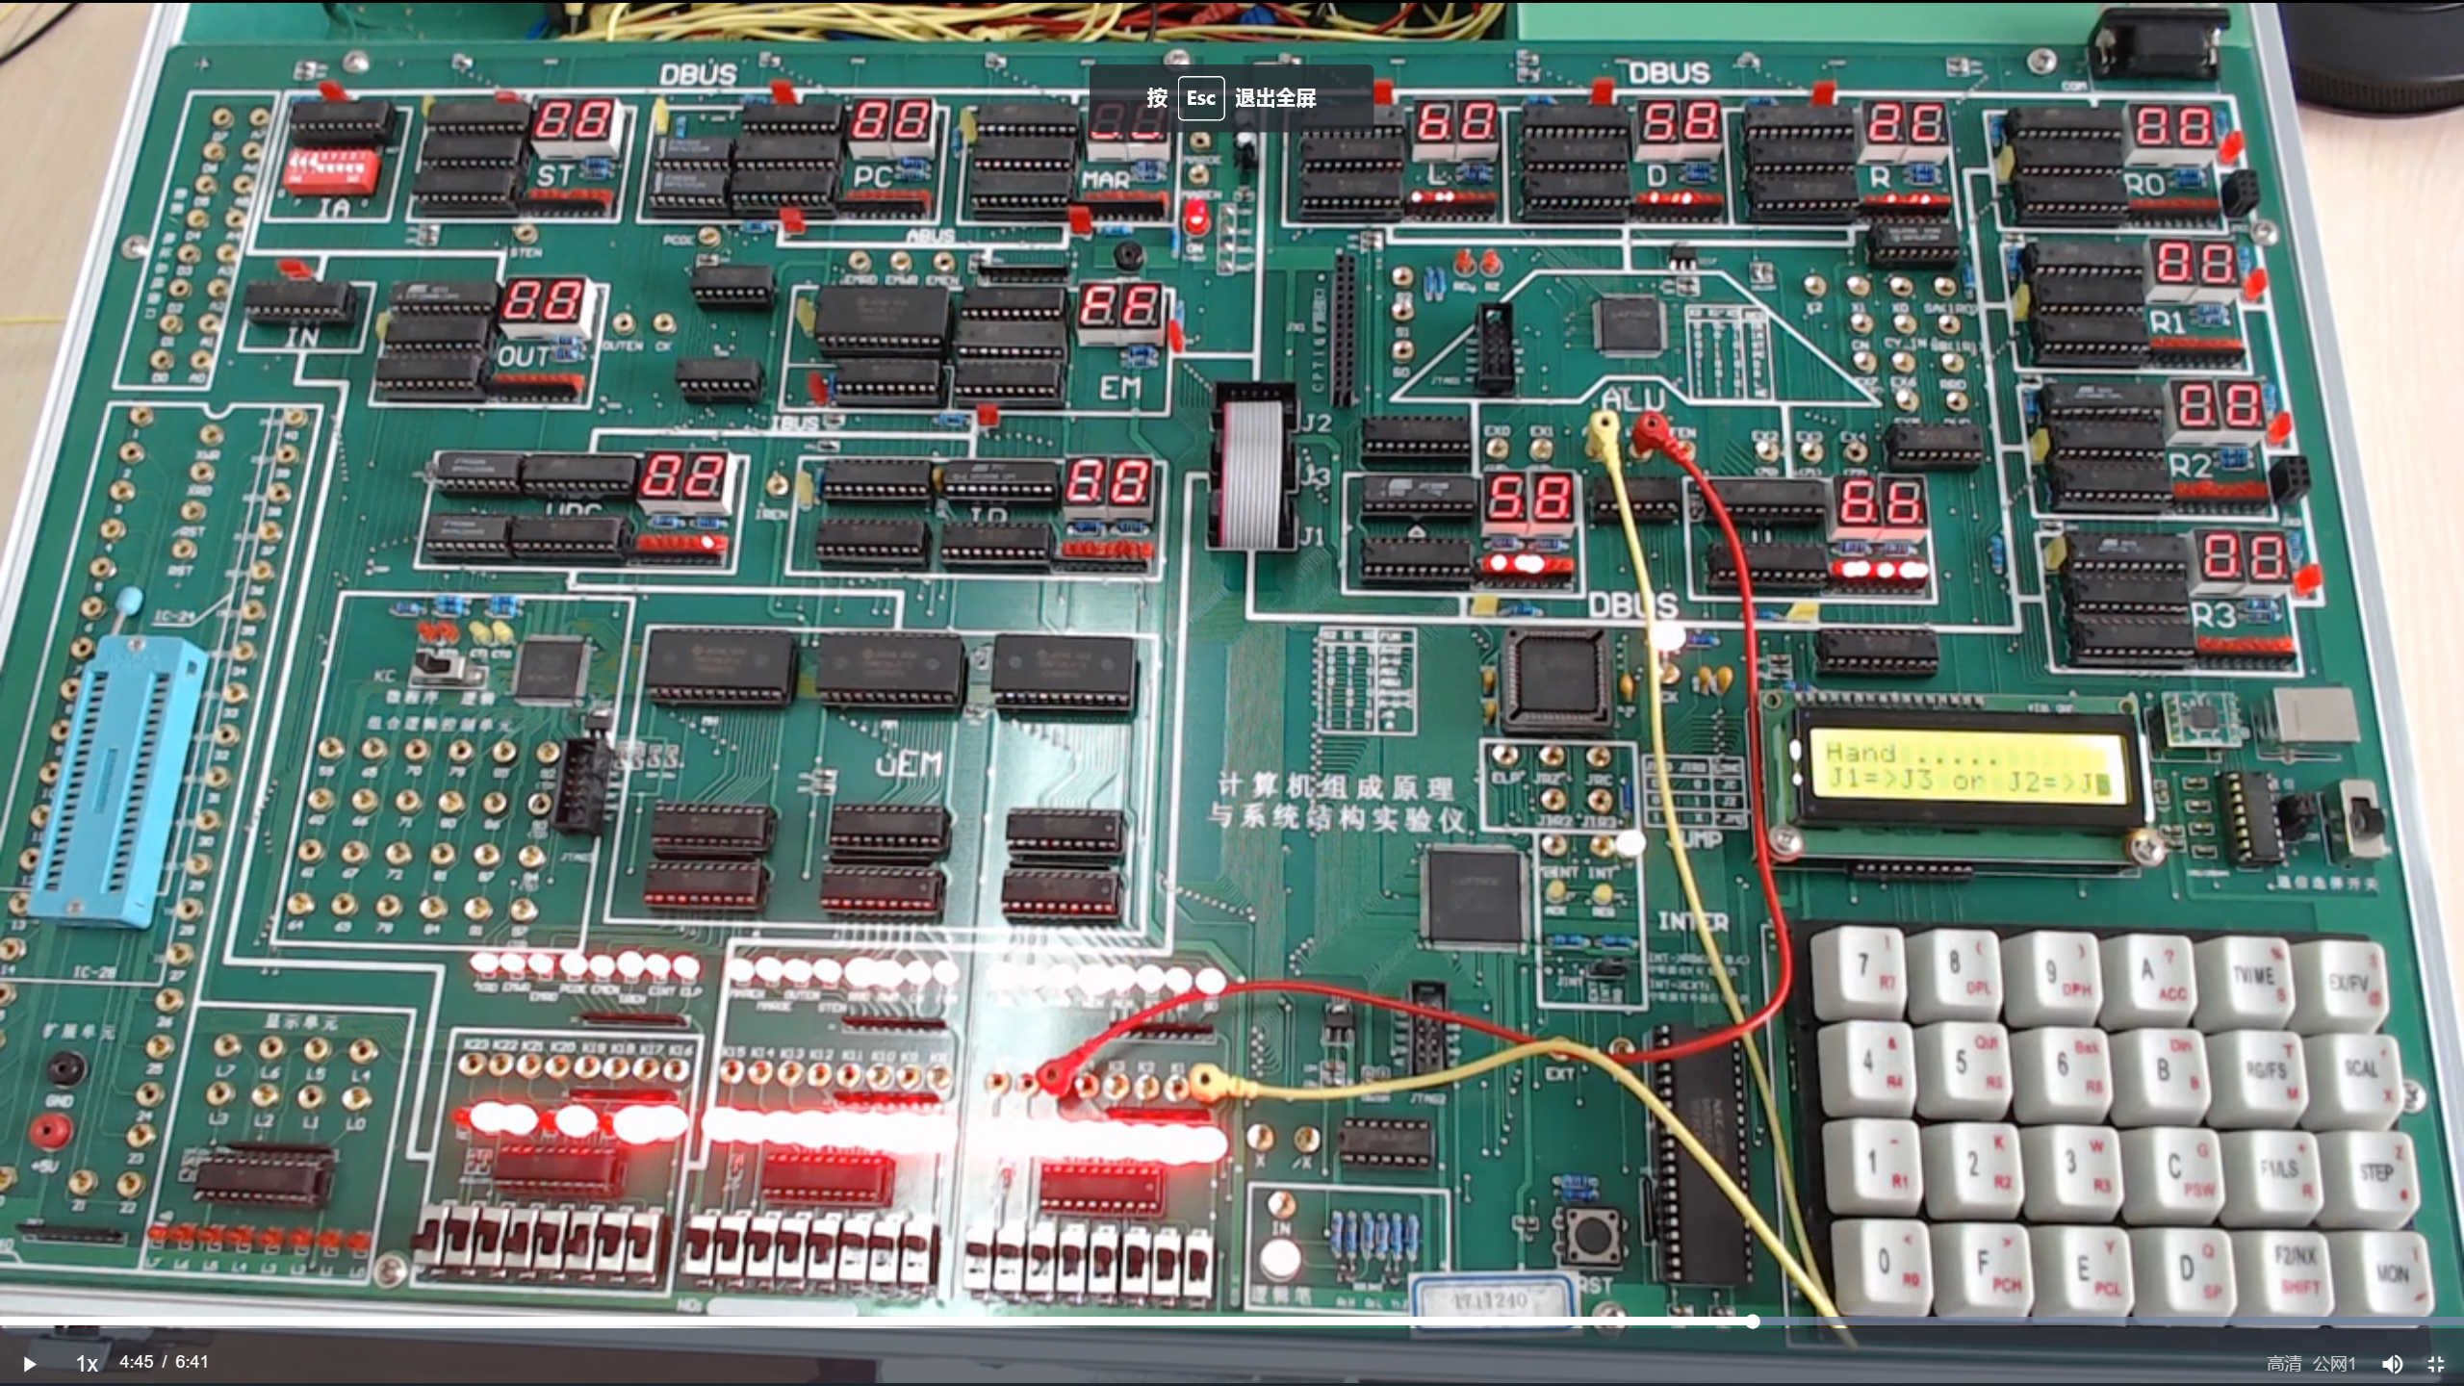

1. 数据记录、分析与处理

按下Step后W黄色灯亮，松开后对应的W寄存器上输出了6B。

1. 实验结论

在本接线形式下，完成这个操作的“机器命令”就是K5=0。若一个计算机控制总线有16条，标记为C15～C0，而K5正好是控制总线的C0，则这个操作的机器命令就是： 1111 1111 1101 1111。

在本实验中，一个CK周期，或说一组控制总线信号，可以完成操作，称为其为基本操作，（在微程序结构中称为微指令）。

**3．将C3H写入R1寄存器**

1. 实验步骤

要使CK上跳沿时数据总线值打入寄存器R1，SBSA须选择01。选用K3K2控制它，则K3K2=01；RWR须选择0，选择K8控制，则K8=0。

数据由K23～K16提供，据题意将它们置为： K23～K16=C3H=1100 0011

数据总线经过J3 进入数据处理部件（手动方式），所以用8位扁平线将J3和J1连接。

将K3K2与SBSA连接起来，K3K2=01，K8=0；将数据1100 0011写入K23~K16，之后按下Step再松开。

之后将K3K2拨回高电平，使得后续操作不会对此造成影响。

1. 实验现象

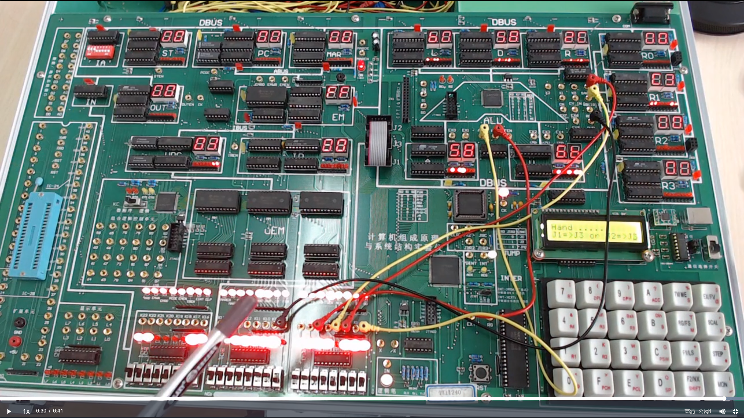

1. 数据记录、分析与处理

按下Step后R1黄色灯亮，松开后对应的R1寄存器上输出了6B。

1. 实验结论

在本接线形式下，完成这个操作的“机器命令”就是K3K2=01，K8=0。若一个计算机控制总线有16条，标记为C15～C0，而K5正好是控制总线的C0，则这个操作的机器命令就是： 1111 1110 1111 0111。

在本实验中，一个CK周期，或说一组控制总线信号，可以完成操作，称为其为基本操作，（在微程序结构中称为微指令）。

**四、建议和体会**

在本实验中，一个CK周期，或说一组控制总线信号，可以完成操作，称为其为基本操作，（在微程序结构中称为微指令）。

可见(微)指令的具体编码是由控制总线的布线决定的。

如果对一个器件输入这个操作的（某种形式的）（微）命令，这个器件能输出对应的01编码（控制总线上的信号），这个器件就是这个机器的这条（微）命令的译码器或称控制器。若一个器件能对一台计算机的所有基本操作产生正确的控制总线信号，这个器件就是这个型号计算机的指令译码器——控制器。目前常用的指令译码器有寄存器方式和组合逻辑方式两种。

**五、思考题**

数据送入寄存器的控制信号控制的是OC端，负责数据存入；二输出到数据总线的控制信号是CLK，负责数据输出，两者产生的效果不同。